Disciplina: Métodos Qualitativos Avançados

Professoras: Josiane Silva de Oliveira

Discente: Silvio Silva Miranda Filho

**Por que escolhemos o CrossFit? Uma análise de conteúdo com suporte de LLM**

O CrossFit, como modalidade de treino físico, tem ganho crescente popularidade nas últimas décadas. Caracterizado pela sua alta intensidade e variedade de exercícios, o CrossFit atrai um público diverso, buscando diferentes objetivos. O presente projeto de pesquisa propõe descrever e analisar os aspectos motivacionais que levam os indivíduos a aderirem à prática de CrossFit, utilizando-se da análise de conteúdo.

A motivação para a prática de atividade física, como o CrossFit, pode ser influenciada por diversos fatores, tanto intrínsecos como extrínsecos.

Motivação Intrínseca, refere-se ao prazer e satisfação pessoal derivados da própria atividade, tal motivação é proveniente do próprio sujeito, gerando um bem-estar psicológico, interesse e alegria (Ryan e Deci, 2000). No contexto do CrossFit, a superação de desafios, o sentimento de realização e a busca por bem-estar psicológico podem ser considerados fatores motivacionais intrínsecos, como evidenciado nas entrevistas.

Motivação Extrínseca, envolve fatores externos à atividade em si, como a busca por estética, reconhecimento social ou pressão de terceiros. A influência de amigos e familiares, a busca por emagrecimento e a procura por um corpo dentro dos padrões sociais podem ser considerados exemplos de motivação extrínseca.

Esta investigação será conduzida como um estudo de campo de natureza descritiva e exploratória, empregando uma metodologia qualitativa (Banks, 2019). Esse tipo de abordagem busca aprofundar-se nos significados atribuídos às ações e relações humanas (Minayo, 2007). Estudos de campo se caracterizam pela observação direta de um grupo específico e pela análise de entrevistas e reportagens, cujo propósito é capturar as interpretações e compreensões dos membros desse grupo (Gil, 2010). Segundo Gil (2010), pesquisas descritivas se concentram nas características de um determinado grupo ou população.

Para este estudo, serão selecionadas entrevistas e reportagens de praticantes e treinadores de CrossFit disponíveis na plataforma YouTube. Esse ambiente virtual será escolhido por ser uma fonte ampla e acessível para a publicação e o consumo de vídeos informativos sobre a prática do CrossFit. A busca será realizada com as palavras-chave "praticantes", "motivação" e "CrossFit", o que possibilitará a identificação de conteúdos relevantes.

Os vídeos que serão selecionados incluirão explicações sobre a modalidade e entrevistas com praticantes e treinadores. Após um processo criterioso, será definido um conjunto significativo de vídeos, que serão transcritos para análise. O público-alvo das entrevistas deve abranger praticantes e treinadores adultos, de ambos os sexos na modalidade.

As transcrições das entrevistas contarão com o suporte da ferramenta *NotebookLM*, que auxilia pesquisadores ao gerar textos a partir de links do YouTube. A ferramenta também facilita a identificação do entrevistador e dos entrevistados por meio de *prompts* específicos, garantindo maior precisão no registro das falas.

O procedimento de análise de conteúdo seguirá uma estrutura de três etapas: pré-análise, exploração do material e tratamento dos dados e interpretações (Bardin, 1977), conforme adaptação ilustrada na Figura 1. Será utilizada a técnica de análise de conteúdo temática por frequência. De acordo com Bardin, a pré-análise tem como objetivo sistematizar as ideias iniciais, permitindo a construção de um esquema claro para orientar o desenvolvimento das operações subsequentes. Nessa etapa, as transcrições serão armazenadas no repositório de dados da pesquisa, além de serem realizadas leituras preliminares de algumas entrevistas para facilitar a compreensão do contexto dos depoimentos.

Na segunda etapa, devido à expectativa do alto volume de vídeos coletados no YouTube, a pesquisa fará uso de inteligência artificial para ajustar no processo identificação dos trechos conforme codificação previamente elaborada pelo pesquisador. Assim, o material será inicialmente dividido em dois grupos de informações.

O primeiro grupo, composto por 30% dos entrevistados selecionados aleatoriamente, será analisado detalhadamente com o objetivo de identificar e extrair trechos de texto para a construção dos códigos de análise. Esses códigos correspondem a fragmentos classificados como temas. Segundo Bardin (1977), o tema é frequentemente utilizado como unidade de registro para o estudo de motivações, opiniões, atitudes, valores, crenças e tendências. Essa definição é particularmente adequada para este estudo, cujo objetivo é identificar os motivos que levam à prática do CrossFit.

Figura 1 - Desenvolvimento de uma análise com LLM

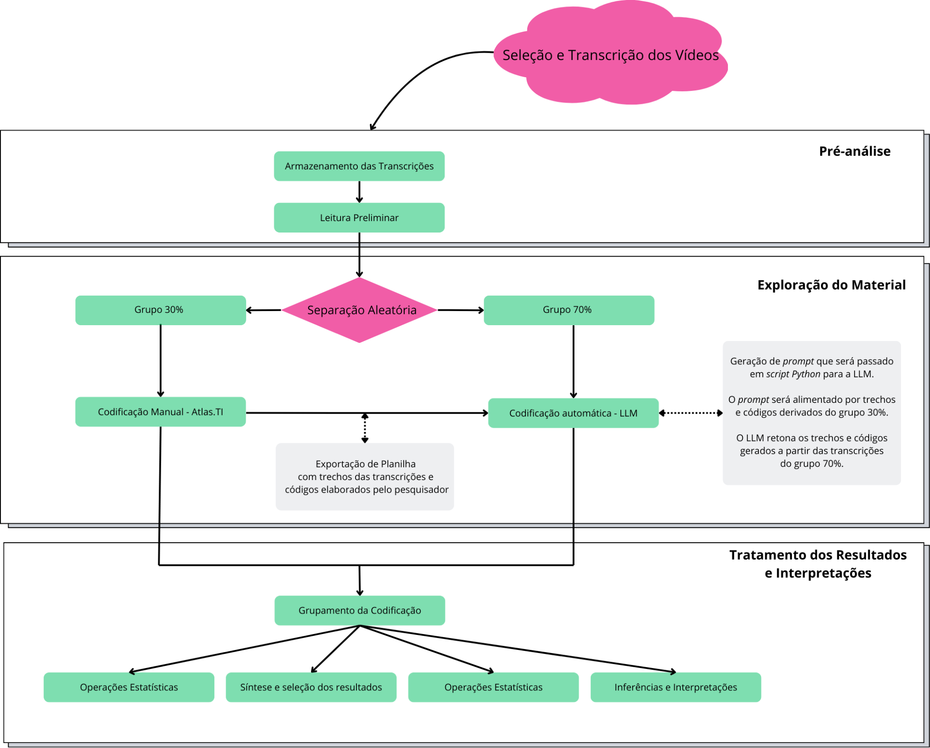

Fonte: Elaborado pelo autor

Os códigos serão criados manualmente pelo pesquisador por meio da plataforma Atlas.TI. Como resultado dessa etapa, será elaborada uma planilha relacionando os trechos das transcrições que fundamentaram a criação dos códigos correspondentes. Ainda na segunda etapa, os outros 70% das transcrições das entrevistas serão utilizados para identificar trechos que se enquadram nos códigos previamente criados. Nessa fase, a análise será realizada com o auxílio de um LLM (*Large Language Model*), que permitirá uma abordagem automatizada.

Para a automatização, será desenvolvido um *script* em *Python* capaz de enviar *prompts* ao LLM com instruções detalhadas, exemplos de classificações realizadas manualmente e especificações do formato de retorno dos dados, conforme ilustrado na Figura 2. Esse processo automatizado permitirá identificar os trechos do segundo grupo de transcrições que serão associados aos códigos já estabelecidos. Por fim, os dois grupos codificados serão consolidados em um único grupo e submetidos ao processo de categorização.

Figura 2 - Estrutura do *Prompt* enviado para LLM

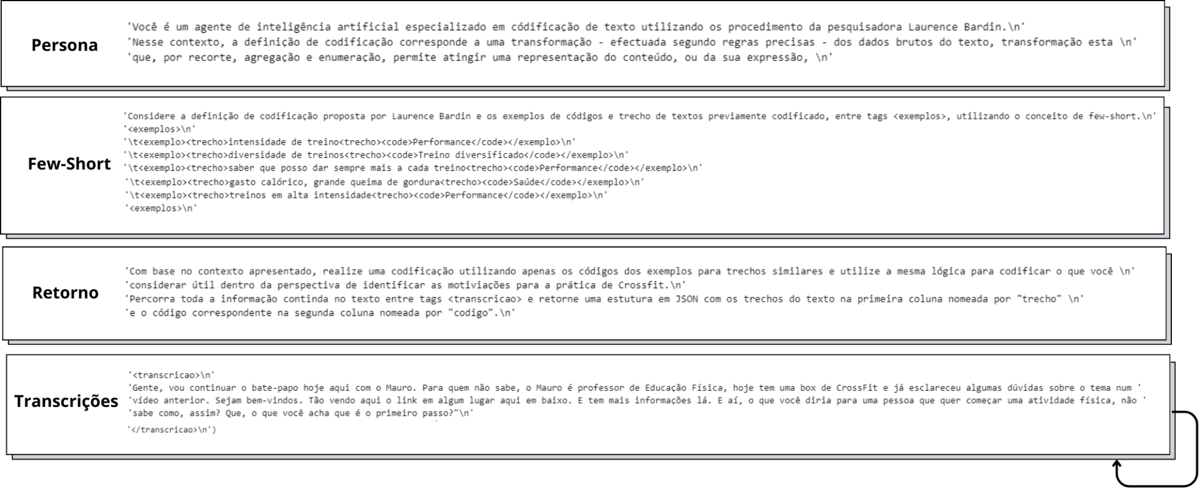

Fonte: Elaborado pelo autor

Na etapa final, a categoria analítica sobre os aspectos motivacionais do CrossFit será classificada dentro da perspectiva das motivações intrínsecas e extrínsecas. Tanto os trechos quanto os códigos e as categorias serão estruturados, marcando o início da análise e apresentação dos resultados na seção seguinte.

**REFERENCES**

BANKS, M. **Dados visuais para a pesquisa qualitativa**. Porto Alegre: Artmed, 2009. 176 p.

BARDIN, Laurence. **Análise de conteúdo**. Lisboa: Edições 70, 1977.

Minayo, M. **O desafio do conhecimento: pesquisa qualitativa em saúde***.* São Paulo: Hucitec; 2007.

GIL, A. C. **Como elaborar projetos de pesquisa**. 5. ed. São Paulo: Atlas, 2010

Deci, E. L.; Ryan, R. M. **Intrinsic motivation and self-determination in human behavior**. New York: Plenum Press, 1985.